4 luglio 2009
MOTOGIRO DELLE COLLINE PARMENSI

- Ritrovo ore 15.30 dal concessionario Yamaha Motoshop di Parma ( tangenziale uscita 8 crocetta)
- Breve presentazione dell’ XV CUSTOM CLUB (ufficiale Yamaha)
- Ore 16 partenza per Bardi, chi vuole può visitare la rocca (costo 5 euro)
- Si riparte per Bore per arrivare a Pellegrino Parmense (al raduno dei Pellegrini) dove passeremo la serata tra concerti, birra e buon cibo.

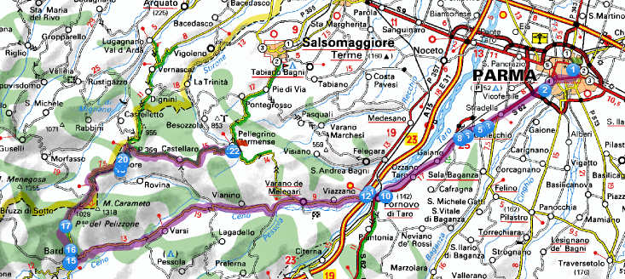

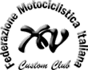
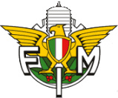
In collaborazione con:


&


Info: Stefano 320 0231419 (dalle 18 alle 21)
Mattia 347 5818114 (dalle 18 alle 20)

